Столыпин

Пётр

Аркадьевич

(1862-1911)

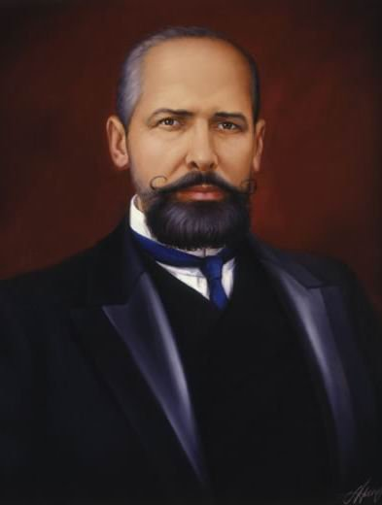
Русский политик,
министр внутренних дел,
председатель Совета министров
Российской империи
премьер- министр России
губернатор Саратовской губернии 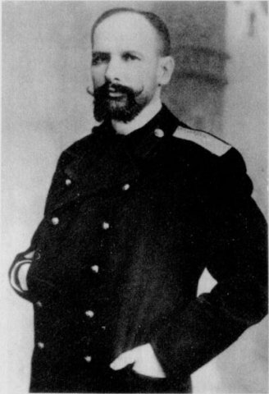 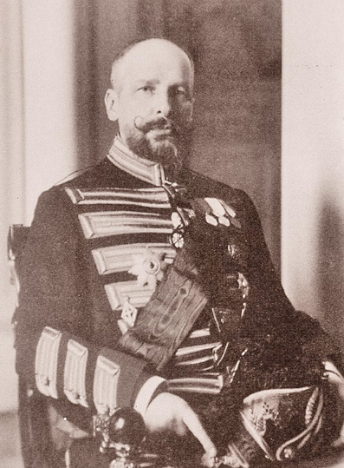 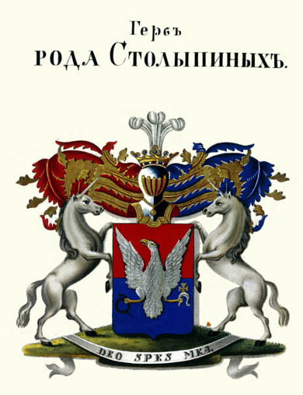

Родители происходили из старинных дворянских родов- Столыпиных и Горчаковых.

Отец- Аркадий Дмитриевич, атаман Уральского казачьего войска, генерал-адъютант, участник Крымской войны, ставший севастопольским героем.

Мать- Наталья Михайловна, урождённая княжна Горчакова. 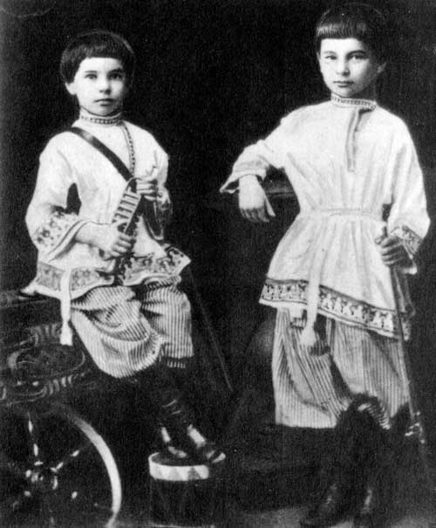

С братом Александром.

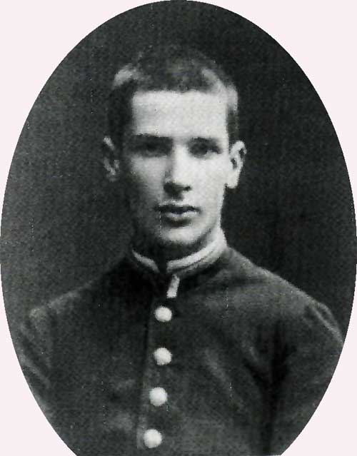
- 6 лет учёбы в Виленской гимназии.
- Орловская мужская гимназия.
- 1881-1884 - учёба в Санкт--Петербургском университете на естественном отд. физ -матем. ф-та
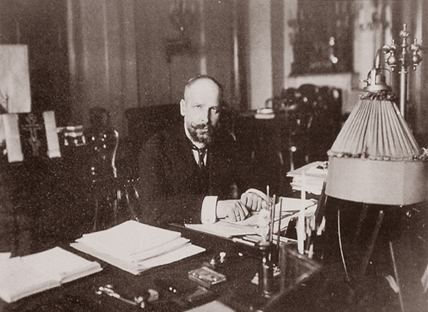

- Начало службы в Министерстве внутренних дел.
- Через 2 года служба в департаменте земледелия и сельской промышленности Министерства земледелия и государственных имуществ.
- 1902—назначен в Гродно губернатором.
- 1903—1806-губернатор Саратовской губернии.

- 1806- министр внутренних дел в кабинете Горемыкина И.Л.

- Председатель Совета министров

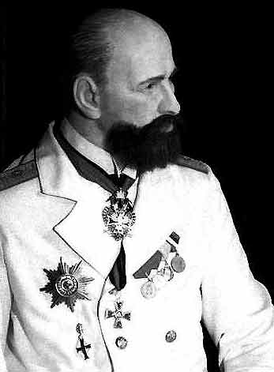

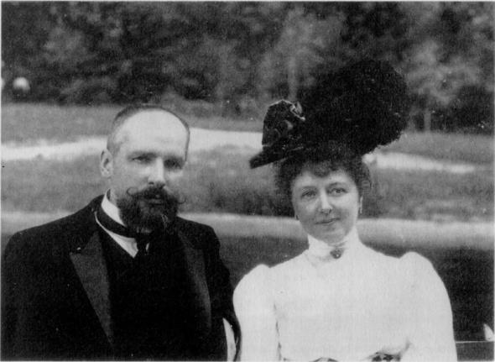

- В 1884 П.А.Столыпин женится на
О.Б. Нейдгард, правнучке
А.В.Суворова.

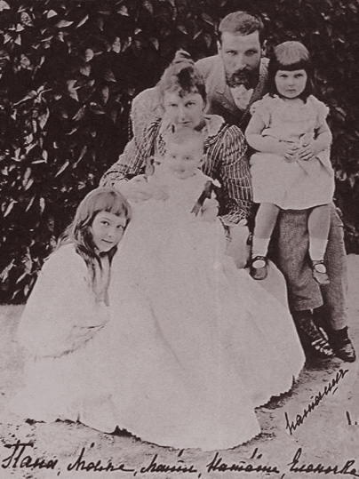

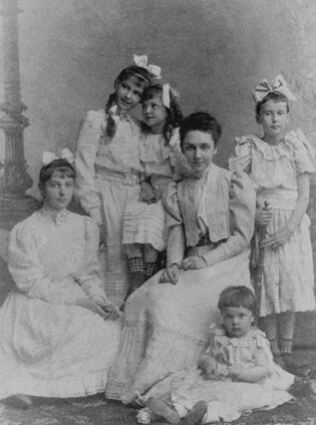

1885- Мария
1889- Наталья
1892- Елена
1897-Ольга
1898- Александра
1903- Аркадий

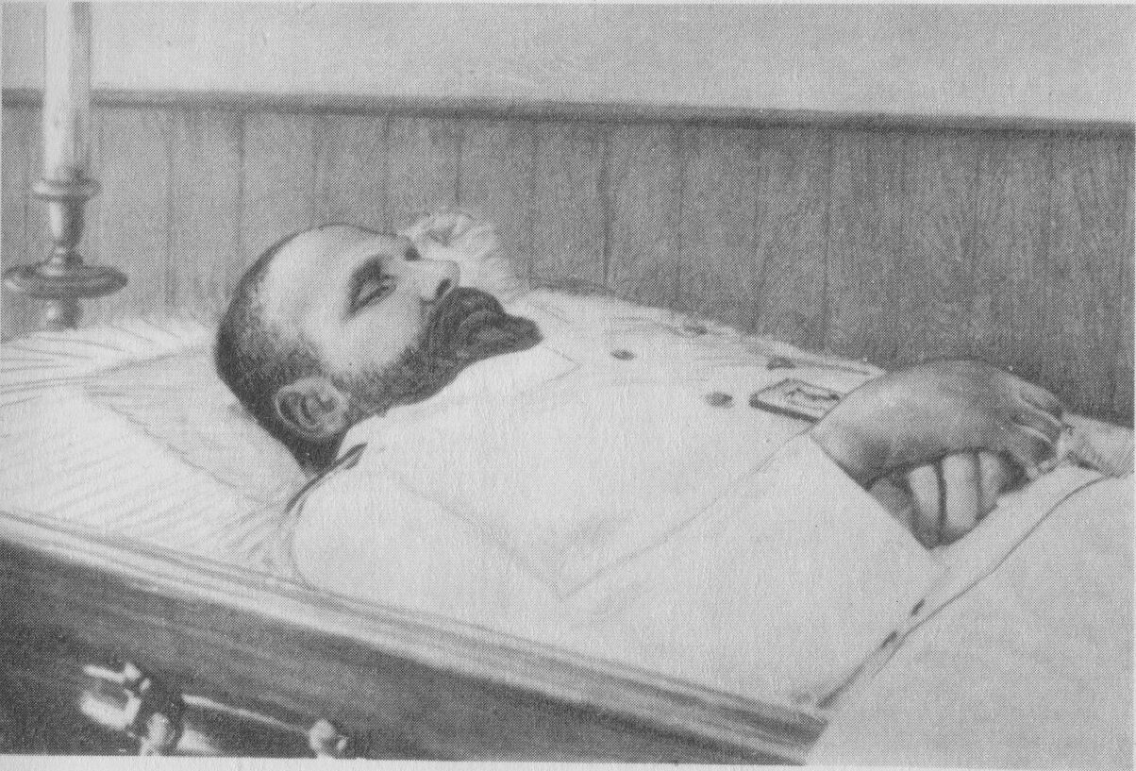

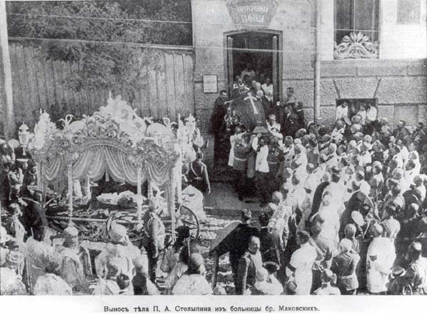

1 сентября 1911 года-покушение на премьер-министра эсером Д.Богровым в Киевском театре оперы.
5 сентября П.А.Столыпин умирает.

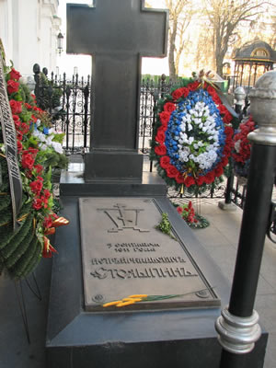

Похоронен П.А.Столыпин в Киево- Печерской лавре рядом с могилой русского патриота Кочубея.

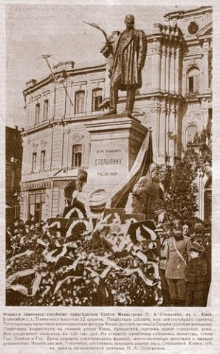

Памятник П.А.Столыпину в г. Киеве
на Крещатике возле Городской Думы
на пожертвования народа.

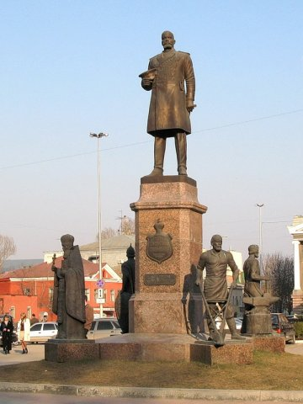

1999 год- открытие памятника в Саратове П.А.Столыпину возле областной Думы.

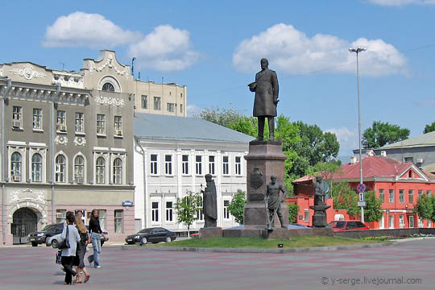

Площадь Столыпина в г.Саратове.

